ГОРОДСКАЯ ОЛИМПИАДА ПО ГЕОМЕТРИИ
2018 год

5 класс
Задача 1.
Существует ли 10-угольник, который можно разрезать на 5 треугольников?
Ответ: существует.
Например, см. рисунки.

Задача 2.
Покажите, как разрезать квадрат размером 5×5 клеток на "уголки" шириной в одну клетку так, чтобы все "уголки" состояли из разного количества клеток. (Длины "сторон" уголка могут быть как одинаковыми, так и различными).
Решение
Например, см. рисунки.

Задача 3.
Коля и Макс живут в городе с треугольной сеткой дорог (см. рисунок). В этом городе передвигаются на велосипедах, при этом разрешается поворачивать только налево. Коля поехал в гости к Максу и по дороге сделал ровно 4 поворота налево. На следующий день Макс поехал к Коле и приехал к нему, совершив только один поворот налево. Оказалось, что длины их маршрутов одинаковы. Изобразите, каким образом они могли ехать (дома Коли и Макса отмечены).
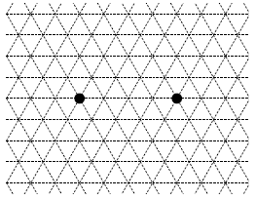

Решение
См. рис. (длина маршрута каждого – 8 единичных отрезков).
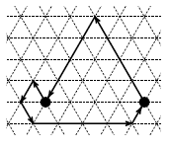

Задача 4.
Через двор проходят четыре пересекающиеся тропинки (см. план). Посадите четыре яблони так, чтобы по обе стороны от каждой тропинки было поровну яблонь.
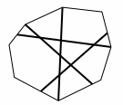
Ответ
См. рисунки:
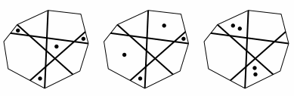

Задача 5.
Квадрат разрезали на двенадцать прямоугольных треугольников. Могут ли десять из них оказаться равными друг другу, а два оставшихся – отличаться и от них, и друг от друга?
Решение
См. рисунок.
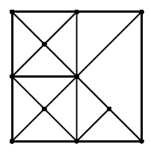
Ответ
Могут.

